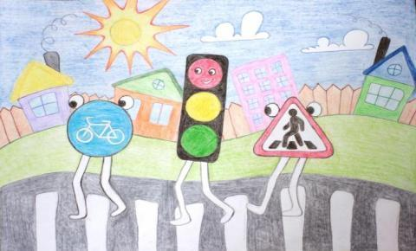 **1.1.2. КОНКУРС РИСУНКОВ «ПДД МЫ ЗНАЕМ!»**

